Gronet miniITX-16М
Материнская плата

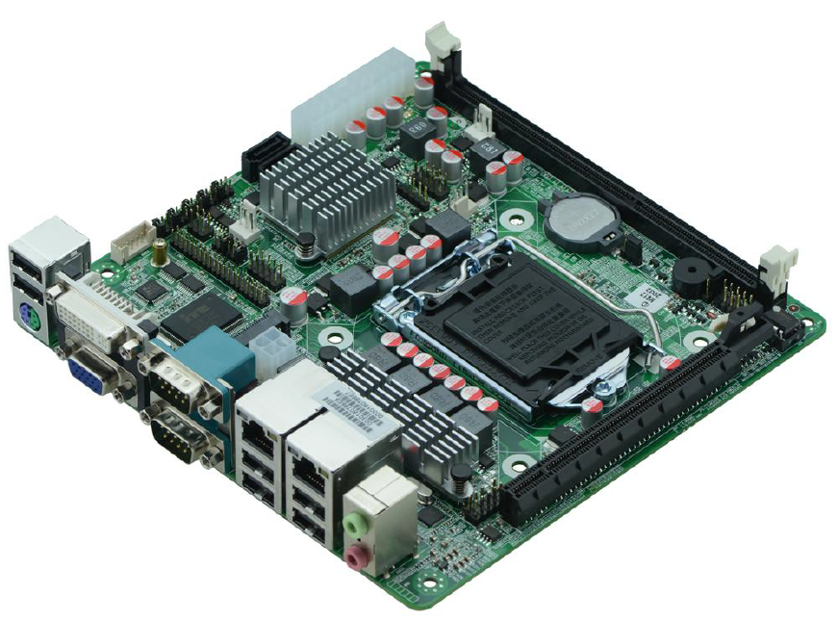

Спецификация
Название модели | Gronet miniITX-16M
Процессор | Поддержка процессора Intel®LGA1155 Corei3/i5/i7/Pentium/Celeron2nd/3rd
Чипсет | Intel®H61
ОЗУ | 1* DDR3 DIMM, 1333/1066МГц, до 8 Гб
Дисплей | Intel®HD графика
Ethernet | 2* RTL8111E(F) гигабитный чип Ethernet, поддержка функции Wake on LAN / PXE
Накопитель | 2* SATA2.0 HDD, скорость передачи до 3 Гбит/с
Аудио | ALC662 6-канальный , поддержка микрофона/линейный выход
Слот расширения | 1* PCI-Express 2.0 16x  1 * miniPCI, поддержка SSD, WIFI,USB
Порты | 6* USB 2.0  1* PS/2 KB/MS  1* DVI  1* VGA  2* RS232  2* RJ-45 Gigabit Ethernet  1* 20pin ATX разьем питания  1* 4pin ATX разьем питания
BIOS | 32 Мб флэш-памяти
Функция Watchdog | присутствует
Тип питания | Adopt ATX источник питания
Рабочая температура | -10 ℃ ~ 60 ℃
Температура хранения | -20 ℃ ~ 70 ℃
Рабочая влажность | 5%-95%
Размеры | 170 мм x 170 мм

